加速度计校正

- 数学模型
由于噪声及测量的影响:建立单个空间坐标点加速度计数学模型如下：
其中：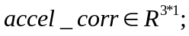表示真实的空间加速度，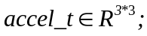表示空间加速度得旋转矩阵。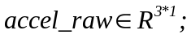表示测得的加速度值。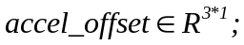表示加速度的常值飘移。
上述模型可以简述为真实得空间加速度等于所测得的加速度减去常值误差后经旋转矩阵旋转而来。
Z
飞行器坐标系：0：机头向上（g,0,0）
1:机头向下（-g,0,0）
X（机头）
2:右侧向下（0,-g,0）
Y
3:右侧向上（0,g,0）
4:水平放置（0,0,g）
5:背面向上（0,0,-g）

由此，我们可以得到六个方向的加速度值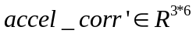。同时我们通过上述方法进行加速度测试，可以得到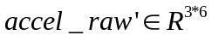。
对于常值误差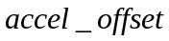的值可以用如下方法求解：
对于旋转变换矩阵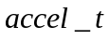的求解过程如下：
对于每一个方向上有：
//////////////////////////////////////////////////////////////////////////////////////////////////////////
///////////////////////////////////////////////////////////////////////////////////////////////////////
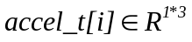

==>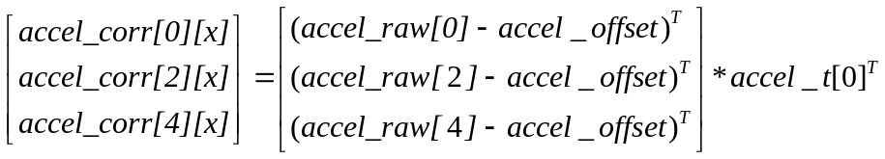

令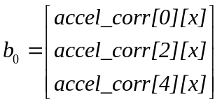;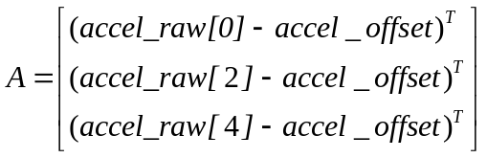;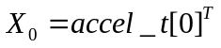
即：
